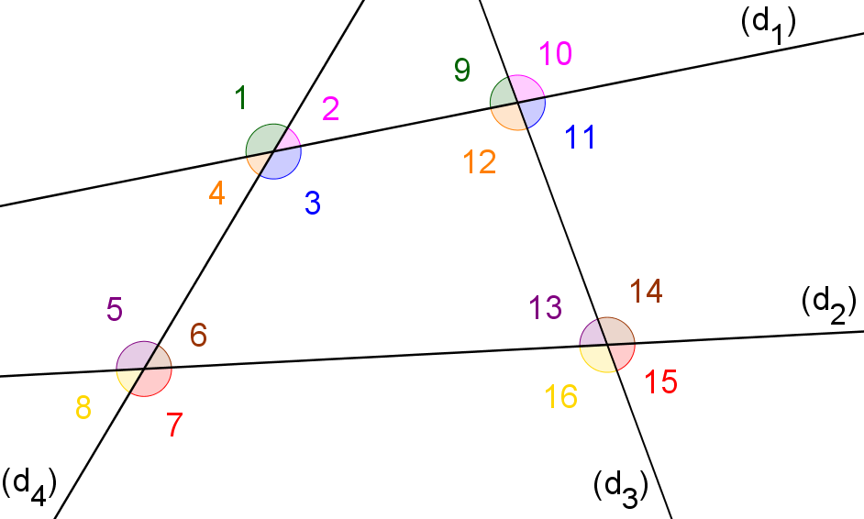
Page 239. Exercice 42.

Nomme deux angles de la figure et précise le nom de la sécante correspondante :
a. alternes-internes avec l'angle 3 ;

b. correspondants avec l'angle 10 ;

c. alternes-internes avec l'angle 13 ;

d. correspondants avec l'angle 7.

